有机化合物的合成
学号 姓名 得分
1、由指定原料及其他必要的无机及有机试剂合成下列化合物：
（1）由丙烯合成甘油。
（2）由丙酮合成叔丁醇。
（3）由1－戊醇合成2－戊炔。
（4）由乙炔合成CH₃CH₂CH₂CH₂CH₂CH₂CH₃。
（5）由CH₃CH₂CH₂CHO合成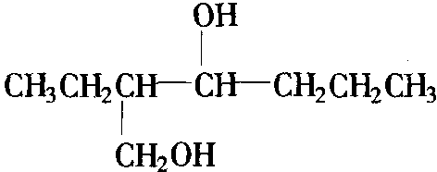

2、试用化学方程式表示以乙烯、 为主要原料制备肉桂醛（）的过程。
3、用一步或几步反应完成下列甾体化合物的转化。
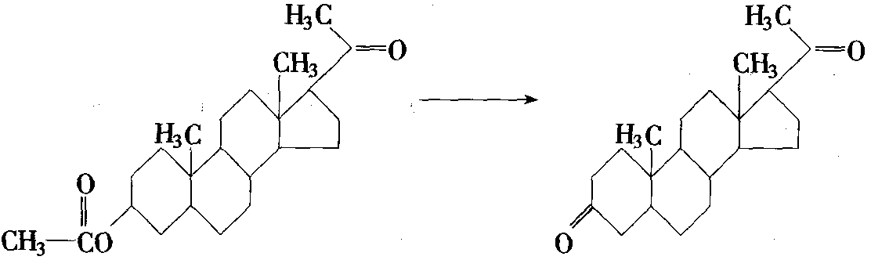

4、已知苯磺酸在稀硫酸中可以水解而除去磺酸基：
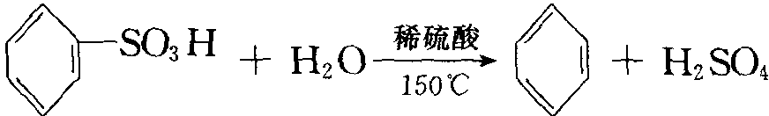
又知苯酚与浓硫酸易发生磺化反应：
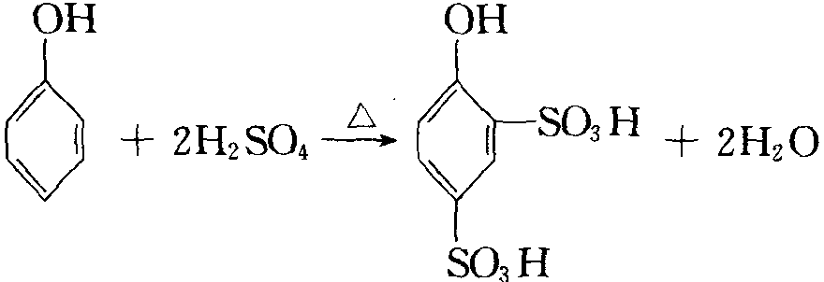
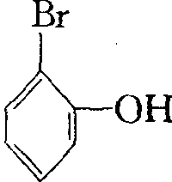

请用化学方程式表示苯、水、溴、铁、浓硫酸及烧碱等为原料，合成 的过程。

5、由甲苯为原料，加入必要的有机、无机试剂合成
6、以C₂H₅OH为原料，加入必要的无机试剂合成CH₃CH₂CH₂CH₂OH。
7、以BrCH₂CH(CH₃)₂为原料制取2－甲基－1，2－丙二醇。
8、环氧树脂（一种黏合剂）的重要原料是环氧氯丙烷（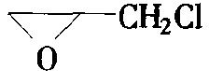），试以丙烯为原料加必要的试剂合成之。
9、用你掌握的苯及其衍生物性质的有关知识，写出以最短的流程制备苯甲酸乙酯以及o–、m–、p–氨基苯甲酸反应的化学方程式。
10、请用苯及任选无机试剂合成3，5－二溴硝基苯。
11、以丙二酸二乙酯制备2－苄基丁二酸。
12、请使用不超过4个碳原子的开链有机化合物及任选无机试剂合成2，4－甲基戊酸。
13、（1）写出(CH₃)₂CHOCH₂CH₃的两种合成方法，并解释哪种合成法较好；
（2）今需合成甲基叔丁基醚 [CH₃OC(CH₃)₃]，有人用甲醇钠 [CH₃ONa] 加到叔丁基氯[(CH₃)₃CCl] 中来制备，未能得到所需产物。指出在此反应中得到了什么产物？应该怎样合成甲基叔丁基醚？
14、动物之间的信息传递除了声音、光电信号外，在低等动物中，如昆虫，还能分泌化学物质作为种群个体之间的通讯工具，这就是所谓“化学通讯”。棉铃象（一种象鼻虫）的性引诱剂就是这类化学物质。它是混合物，含有单环萜烯醇E和萜烯醛F和H。人工合成棉铃象性引诱剂是杀灭这种棉花害虫的绿色农药。其合成路线如下：
问题：分别写出上面以A、B、C、D、E、G、H为代号的各化合物的结构简式。
15、丙炔醇（A）在精细有机合成中是一个重要的化合物，可由乙炔与一分子甲醛反应制得。在氨基锂等强碱存在下，丙炔醇与卤代烃反应可得到各种取代的丙炔醇，这是制备一元伯醇的方法：
HC≡CCH₂OH + RBr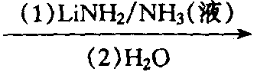RC≡CCH₂OH
化合物B，C，D和E均可以经由上述反应合成
CH₃(CH₂)₅CH₂ C≡CCH₂OH CH₃ (CH₂)₅CH₂ C≡CCH₂ C≡CCH₂OH
B C
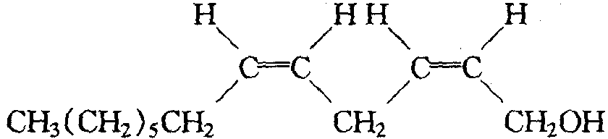 CH₃(CH₂)₁₁CH₂OH
D E
（1）用反应式表示由电石和甲醛以及必要的无机试剂为原料制备A的各步反应，并注明必要的反应条件。
（2）用系统命名法命名化合物B，C，D。
（3）以乙烯、丙烯、乙炔、化合物A以及必要的无机试剂为原料合成B和C，以反应式表示。
（4）由化合物C可以制得D和E，请分别写出反应所需要的条件。

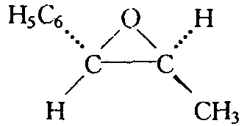
16、用苯乙烯制取 ，你认为须经过哪些步骤，请写明各步反应属性。

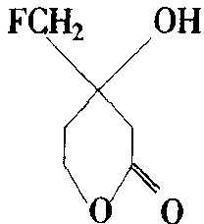
17、化合物A的结构式为：
据报道，A可由B与格氏试剂C先进行加成反应，
后经氧化、酯化和还原反应等步骤而生成。
（1）请命名化合物A；
（2）化合物A有何立体化学现象？为什么？
（3）写出化合物B和C的结构式。
（4）写出化合物C的合成路线。
（5）写出B和C加成反应的历程。
（6）写出上述加成反应产物的氧化、酯化及还原等各步反应产物的结构式。
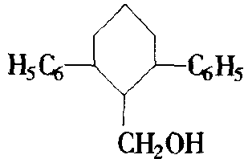
18、化合物A可由苯、异丙醇、醋酸、乙醇及无机试剂合成。
（1）用化学方程式表示A的合成路线。
（2）写出化合物A的各种可能立体异构体（不包括构象异构）
的立体表示式。并指出各异构体是否有光学活性。
（3）给化合物A命名。
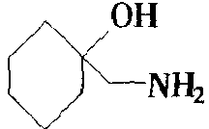
19、运用逆合成法设计化合物 的合成路线。所用的有机物不超过4个碳，无机试剂任选。

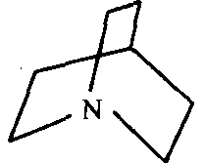

20、运用逆合成法设计化合物 的合成路线。所用有机物不超过4个碳，无机试剂任选。

参考答案：
1、（1）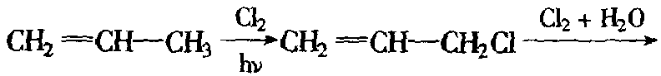
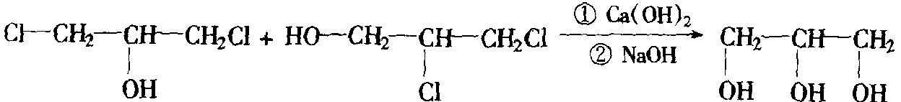
（2）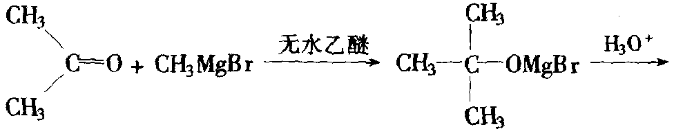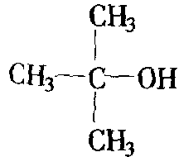
（3）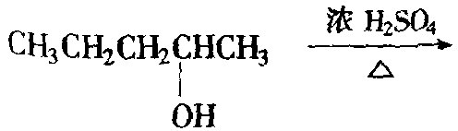
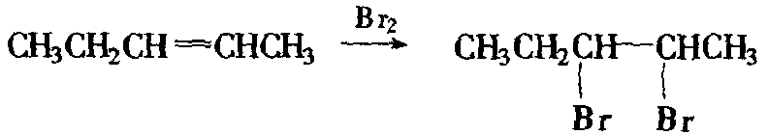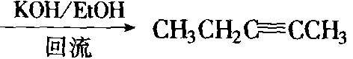
（4）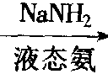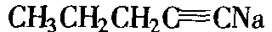
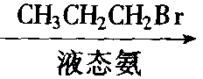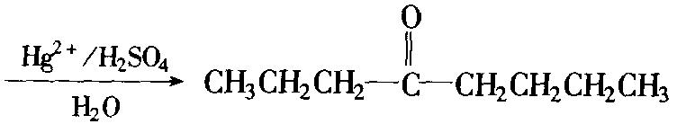
（5）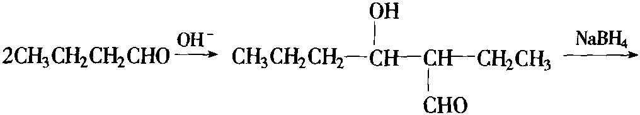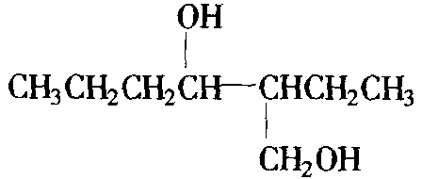
2、①C₂H₄＋HCl→CH₃CH₂Cl
②CH₃CH₂Cl＋NaOHC₂H₅OH＋NaCl
③2C₂H₅OH＋O₂→2CH₃CHO＋2H₂O
④－CH₂Br+NaOH－CH₂OH+NaBr
⑤2－CH₂OH+O₂→2－CHO+2H₂O
⑥－CHO+CH₃CHO→－CH＝CHCHO
3、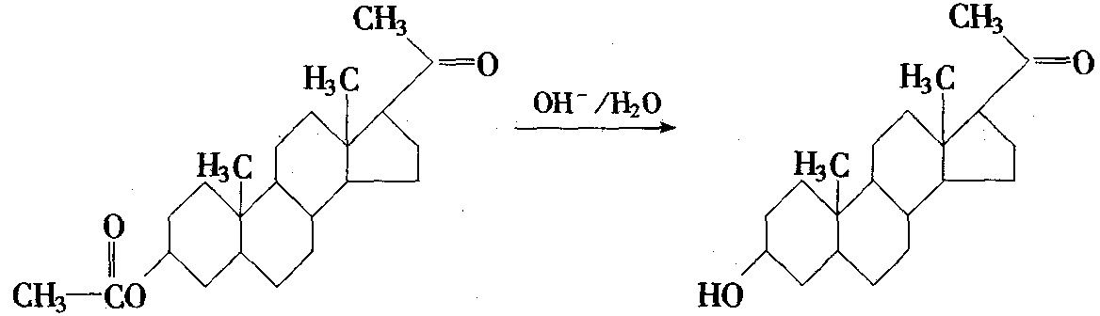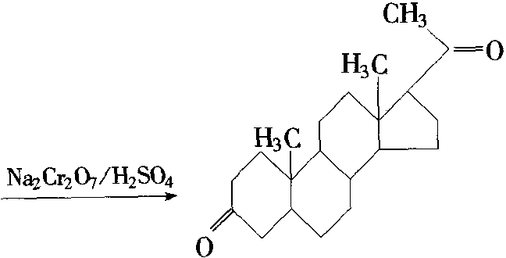

4、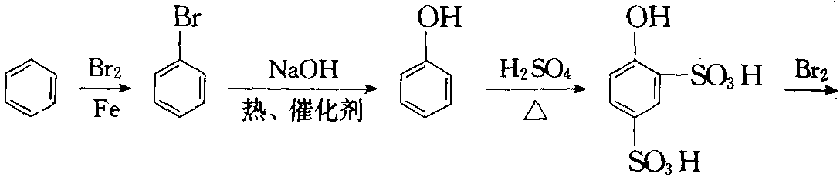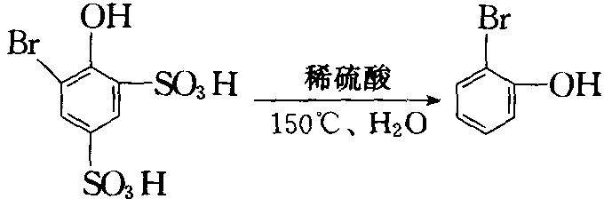
5、
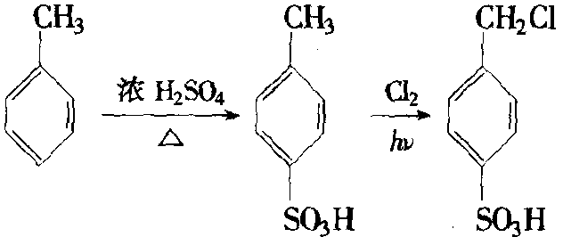
6、①
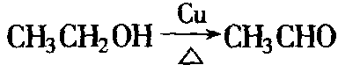
②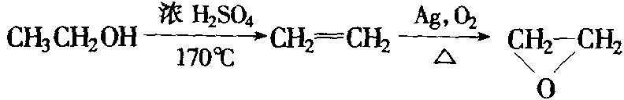 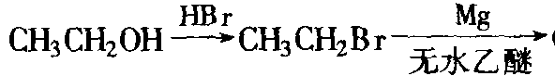
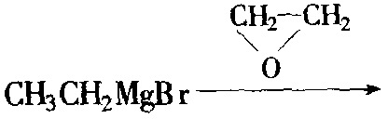
7、先发生消去反应生成2－甲基丙烯，再加溴生成2－甲基－1，2－二溴丙烷，然后再将其水解。
8、
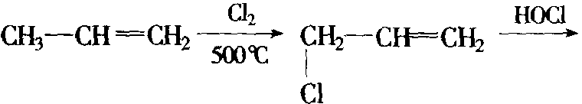
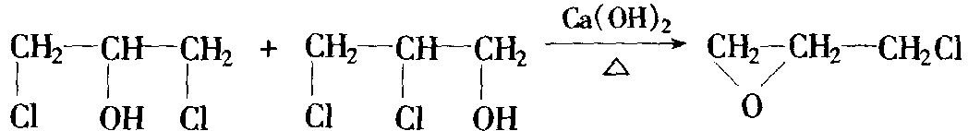

9、（1）苯甲酸乙酯的合成：
5－CH₃＋6KMnO₄＋9H₂SO₄→5－COOH＋3K₂SO₄＋6MnSO₄＋14H₂O
－COOH＋C₂H₅OH－COOC₂H₅＋H₂O
（2）o–氨基苯甲酸的合成：
－CH₃ + HNO₃（浓）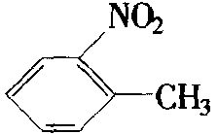 + H₂O
5 + 6KMnO₄ + 9H₂SO₄→5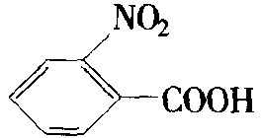＋3K₂SO₄ + 6MnSO₄ + 14H₂O
+ 3H₂SO₄＋3Fe → 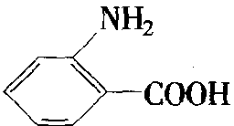 + 3FeSO₄ + 2H₂O
p–氨基苯甲酸的合成：
－CH₃ + HNO₃（浓）O₂N－－CH₃ + H₂O
5O₂N－－CH₃+6KMnO₄+9H₂SO₄→5O₂N－－COOH+3K₂SO₄+6MnSO₄+14H₂O
O₂N－－COOH + 3H₂SO₄ + 3Fe→H₂N－－COOH + 3FeSO₄ + 2H₂O
m–氨基苯甲酸的合成：
5－CH₃ + 6KMnO₄ + 9H₂SO₄→5－COOH + 3K₂SO₄ + 6MnSO₄ + 14H₂O
－COOH + HNO₃（浓）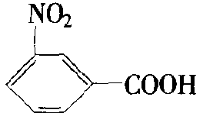 + H₂O
+ 3H₂SO₄ + 3Fe → 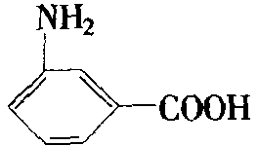 + 3FeSO₄ + 2H₂O
10、
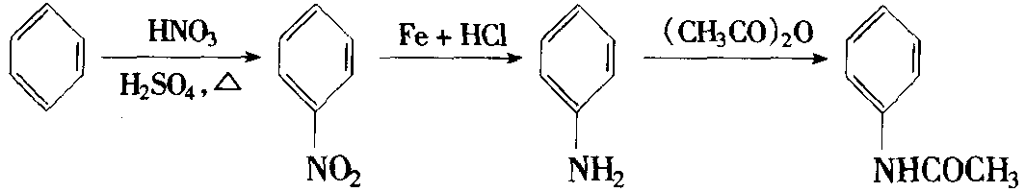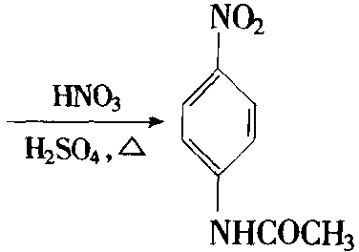
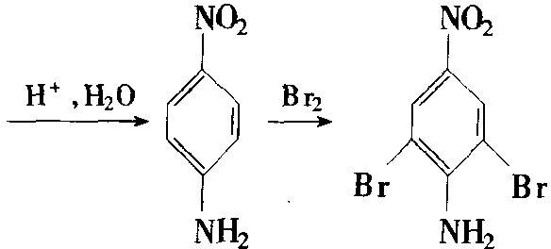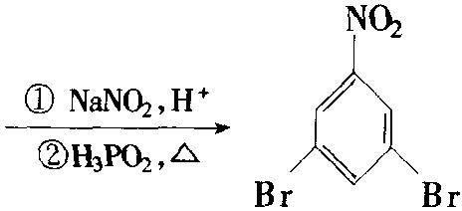
11、
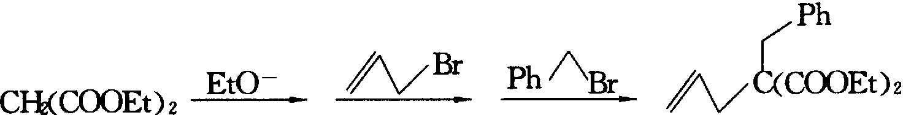
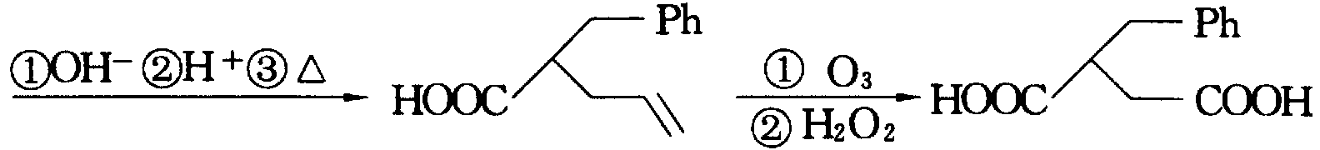
12、
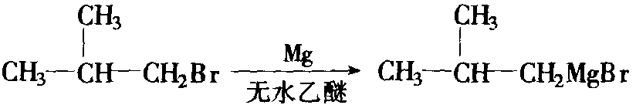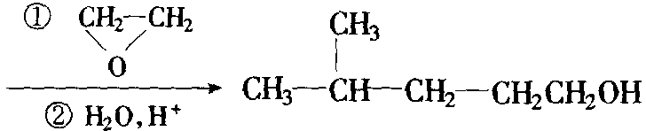
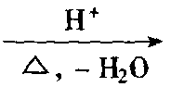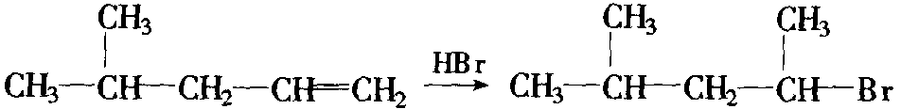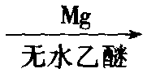
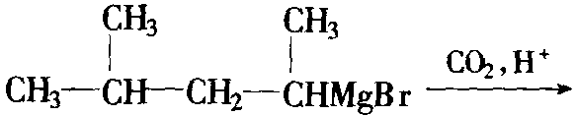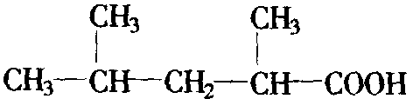

13、（1）①(CH₃)₂CHONa＋BrCH₂CH₃ ②(CH₃)₂CHBr＋NaOCH₂CH₃ 以①法较好，②得到醚与烯的混合物。
（2）得到了(CH₃)₂C＝CH₂，因为叔卤烷遇强碱易消除。所以用：(CH₃)₃CONa＋CH₃Br→(CH₃)₃COCH₃较好。
14、A： ； B： ； C：； D：；
E：； G：； H：

15、（1）CaC₂＋H₂O → HC≡CH 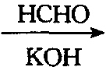 HC≡CCH₂OH
（2）B：2–癸炔–1–醇 C：2，5–十三碳二炔–1–醇
D：（2Z，5Z）–2，5–十三碳二烯–1–醇
（3）其中：*（a）CH₃(CH₂)₅CH₂Br的制备
方法一 CH₂＝CH₂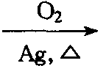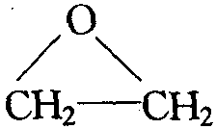
CH₃CH＝CH₂＋HBr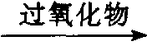CH₃CH₂CH₂Br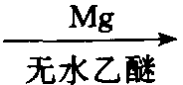CH₃CH₂CH₂MgBr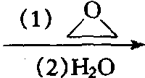
CH₃(CH₂)₃CH₂OH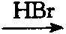CH₃(CH₂)₃CH₂BrCH₃(CH₂)₃CH₂MgBr
CH₃(CH₂)₅CH₂OHCH₃(CH₂)₅CH₂Br（此法较好）
方法二 CH₃CH₂CH₂Br＋HC≡CH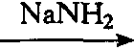CH₃CH₂CH₂C≡CH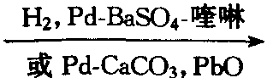
CH₃CH₂CH₂CH＝CH₂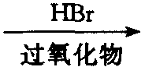CH₃(CH₂)₃CH₂Br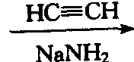CH₃(CH₂)₃CH₂C≡CH
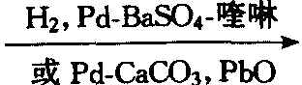CH₃(CH₂)₃CH₂CH＝CH₂CH₃(CH₂)₅CH₂Br
B的制备：
CH₃(CH₂)₅CH₂Br＋HC≡CCH₂OH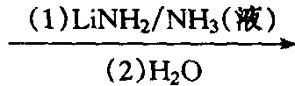CH₃(CH₂)₅CH₂C≡CCH₂OH
（2）C的合成：
CH₃(CH₂)₅CH₂C≡CCH₂OH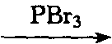CH₃(CH₂)₅CH₂C≡CCH₂BrCH₃(CH₂)₅CH₂C≡CCH₂Br
＋HC≡CCH₂OH 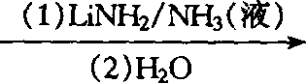 CH₃(CH₂)₅CH₂C≡CCH₂C≡CCH₂OH
（4）C＋H₂ 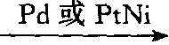 D C＋H₂ 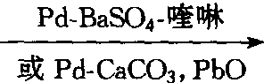 E
16、
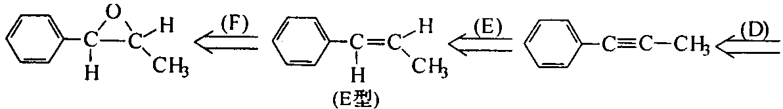
（A）烯烃与Br₂亲电加成
（B）卤代消去反应（RONa/ROH）
（C）末端炔烃活性氢被金属离子取代
（D）炔化物（有机金属化合物）与RX发生亲核取代（R－C≡CM为亲核试剂）
（E）用Na＋NH₃作催化剂还原产物为E型
（F）过氧酸，或O₂＋Ag，或N₂O₂均可使烯烃（C＝C）双键氧化成环氧键

17、（1）3–羟基–3–氟代甲基–5–羟基戊酸内酯，或4–羟基–4–氟代甲基–2–吡喃酮。
（2）A有旋光异构（对映异构）现象，因为A含有手性碳原子；A也有构象异构现象，因为A为六元环，FCH₂–和–OH在空间的位置不同。
（3）B：FCH₂COOC₂H₅，C：CH₂＝CH－CH₂MgBr。
（4）CH₂ = CH–CH₃CH₂ = CH–CH₂BrCH₂ = CH–CH₂MgBr
（5）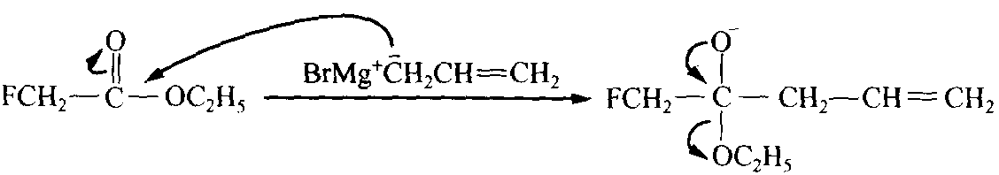
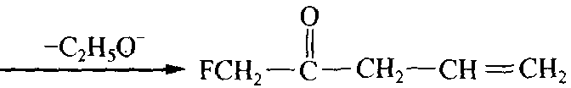
（6）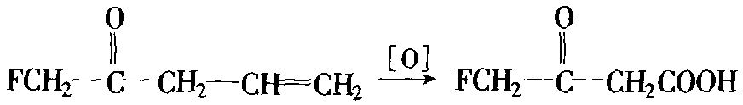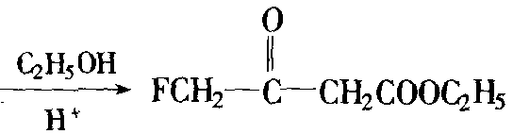
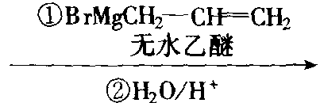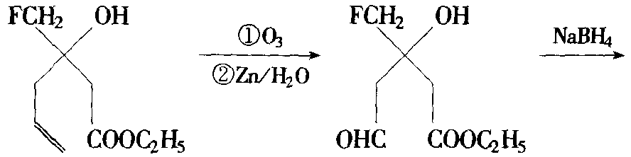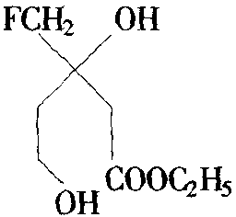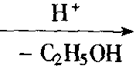A

18、（1）
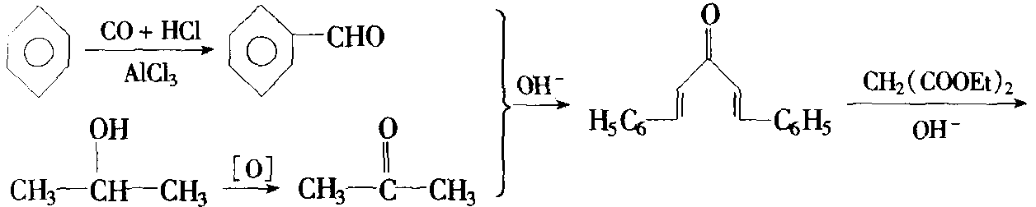
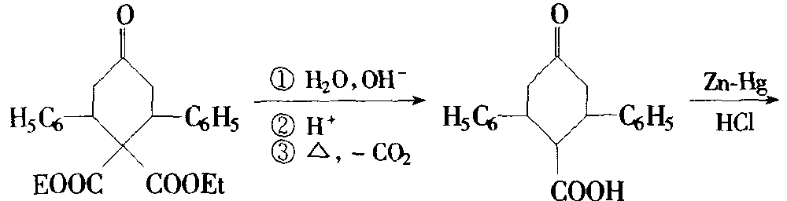
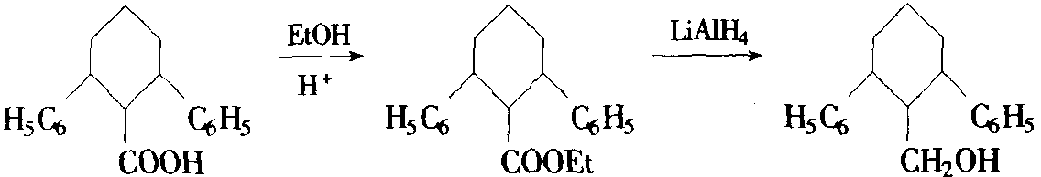
（2）
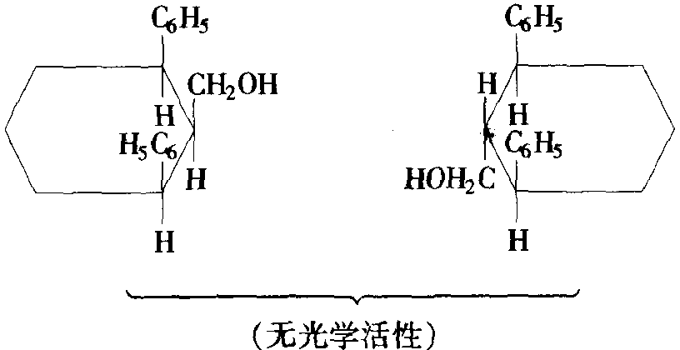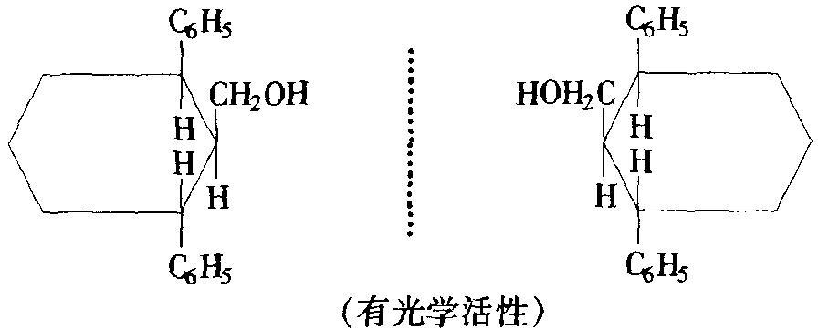

（3）2，6－二苯基环己甲醇
19、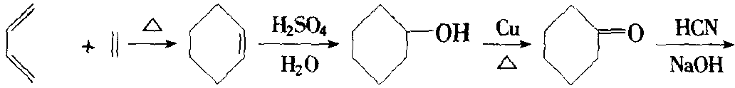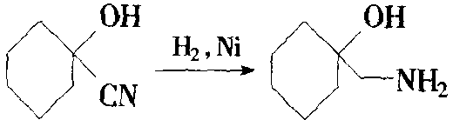
20、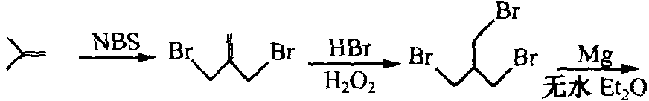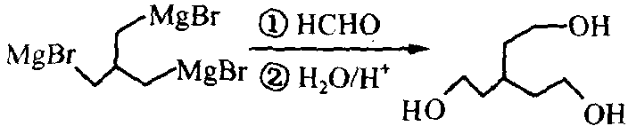

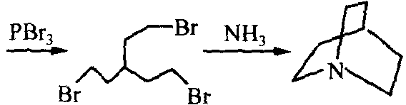

.精品资料。欢迎使用。

